ΜΟΥΣΙΚΗ – «Η ΕΟΡΤΗ ΤΟΥ ΠΑΣΧΑ»
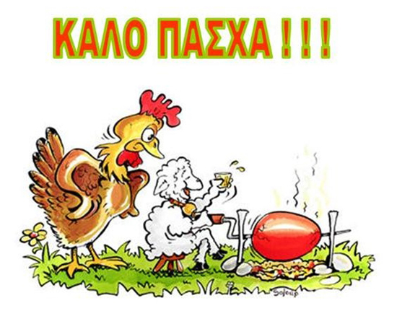
Το Πάσχα είναι η μεγαλύτερη γιορτή όλων των ορθόδοξων χριστιανών. Για μας δε τους Έλληνες είναι κάτι παραπάνω. Είναι «η εορτή των εορτών και η πανήγυρης των πανηγύρεων», που κάθε χρόνο τη γιορτάζουμε με πολλή ευλάβεια και περισσή κατάνυξη. Έτσι λοιπόν το Ελληνικό Πάσχα είναι το πιο λαμπρό, το πιο ωραίο Πάσχα σ΄ όλο τον κόσμο. Μέσα στην όμορφη και μυρωμένη ανοιξιάτικη φύση, την ώρα που αυτή ξαναγεννιέται από τον προσωρινό λήθαργο του χειμώνα, οι γιορτές του Πάσχα γίνονται πηγή χαράς, αισιοδοξίας, ελπίδας και έμπνευσης.
Η καινούργια ζωή που ξεπήδησε από τον Πανάγιο Τάφο, συμπίπτει με την καινούργια ζωή της φύσης. Συνήθως ο εορτασμός του Πάσχα ή αλλιώς της «Λαμπρής» γίνεται κάθε χρόνο τον μήνα Απρίλη, γι΄ αυτό και ο μήνας αυτός λέγεται «Λαμπριάτης».
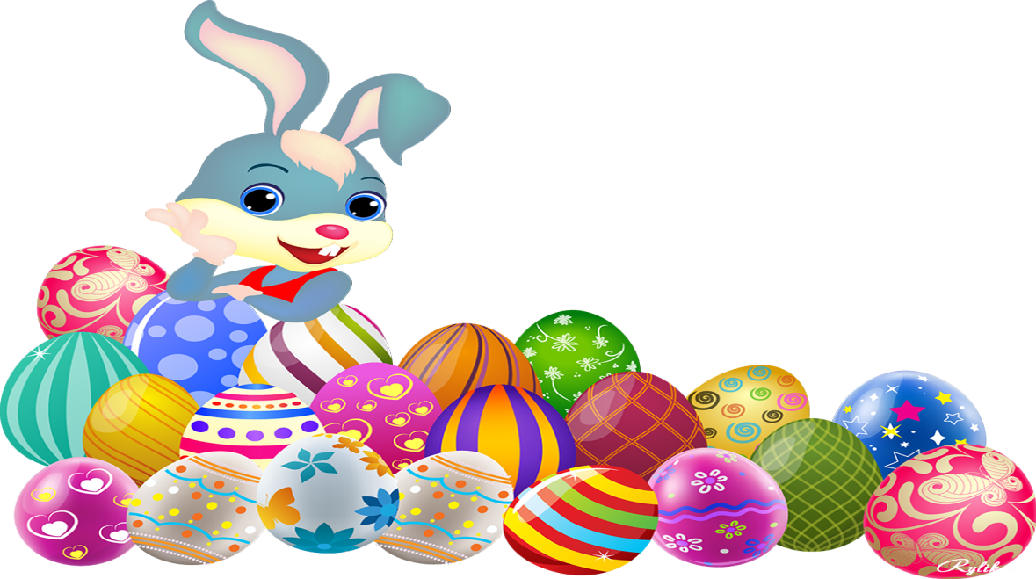
Καθ’ όλη την διάρκεια της Μεγάλης Εβδομάδας, στην εκκλησία, υπάρχει λειτουργία κατά την οποία και εξιστορούνται τα πάθη του Χριστού. Η Μεγάλη Εβδομάδα, είναι και εβδομάδα νηστείας για τους χριστιανούς. Σημαντικότερες ημέρες είναι η Μεγάλη Τετάρτη και η Μεγάλη Παρασκευή κατά τις οποίες νηστεύουμε και το λάδι. Την Μεγάλη Πέμπτη, είναι η μέρα που βάφουμε τα «κόκκινα» αυγά. Το κόκκινο χρώμα, συμβολίζει το αίμα του Χριστού.
- Η Μεγάλη Δευτέρα είναι αφιερωμένη στη μνήμη του Ιωσήφ του Παγκάλου (γιου του Ιακώβ), που αναφέρεται στη Παλαιά Διαθήκη και στην άκαρπη συκιά, που την καταράστηκε ο Χριστός και ξεράθηκε με έναν Tου λόγο.
- Η Μεγάλη Τρίτη είναι αφιερωμένη στην παραβολή των Δέκα Παρθένων. Η παραβολή αυτή συμβολίζει την πίστη και την προνοητικότητα. Ψάλλετε το τροπάριο που έγραψε η μοναχή Κασσιανή.
- Η Μεγάλη Τετάρτη είναι αφιερωμένη στη μνήμη της αμαρτωλής γυναίκας, που μετανόησε, πίστεψε στον Χριστό και άλειψε τα πόδια Tου με μύρο.
- Η Μεγάλη Πέμπτη είναι αφιερωμένη στον Μυστικό Δείπνο, στην προσευχή στην Γεσθημανή, στην προδοσία του Ιούδα, στη σύλληψη του Ιησού, στην ανάκριση από τον Άννα, στην Άρνηση του Πέτρου και στην καταδίκη του Χριστού από τον Καϊάφα.
- Η Μεγάλη Παρασκευή είναι αφιερωμένη στα Άγια Πάθη και στη Σταύρωση. Γίνεται η περιφορά του Επιταφίου.
- Το Μεγάλο Σάββατο είναι αφιερωμένο στην Ταφή του Χριστού και στην Εις Άδου Κάθοδο.

Στην Κρήτη λένε για τη Μεγάλη Εβδομάδα:
Μεγάλη Δευτέρα, μεγάλη μαχαίρα.
Μεγάλη Τρίτη, μεγάλη κρίση.
Μεγάλη Τετάρτη, ο Χριστός εχάθη.
Μεγάλη Πέμπτη, ο Χριστός ευρέθη.
Μεγάλη Παρασκευή, ο Χριστός στο καρφί.
Μεγάλο Σάββατο, ο Χριστός στον τάφο.
Μεγάλη Κυριακή, ο Χριστός θ’ αναστηθεί.

https://savefrom4k.net/?url=https://www.youtube.com/watch?v=7E9ZKrX3O3A

Τα εγκώμια της Μεγάλης Παρασκευής:
ΣΤΑΣΙΣ ΠΡΩΤΗ Ἦχος πλ. α’.
Ἡ ζωὴ ἐν τάφῳ,
κατετέθης Χριστέ,
καὶ Ἀγγέλων στρατιαὶ ἐξεπλήττοντο
συγκατάβασιν δοξάζουσαι τὴν σήν.
Ἡ ζωὴ πῶς θνῄσκεις;
πῶς καὶ τάφῳ οἰκεῖς;
τοῦ θανάτου τὸ βασίλειον λύεις δέ,
καὶ τοῦ ᾅδου τοὺς νεκροὺς ἐξανιστᾶς.
Μεγαλύνομέν σε,
Ἰησοῦ Βασιλεῦ,
καὶ τιμῶμεν τὴν Ταφὴν καὶ τὰ Πάθη σου,
δι' ὧν ἔσωσας ἡμᾶς ἐκ τῆς φθορᾶς. κλπ
ΣΤΑΣΙΣ ΔΕΥΤΕΡΑ Ἦχος πλ. α’.

Ἄξιόν ἐστι,
μεγαλύνειν σε τὸν Ζωοδότην,
τὸν ἐν τῷ Σταυρῷ τὰς χεῖρας ἐκτείναντα,
καὶ συντρίψαντα τὸ κράτος τοῦ ἐχθροῦ.
Ἄξιόν ἐστι,
μεγαλύνειν σε τὸν πάντων Κτίστην·
τοῖς σοῖς γὰρ παθήμασιν ἔχομεν
τὴν ἀπάθειαν ῥυσθέντες τῆς φθορᾶς.κλπ
ΣΤΑΣΙΣ ΤΡΙΤΗ Ἦχος γ’.
Αἱ γενεαὶ πᾶσαι,
ὕμνον τῇ Ταφῇ σου,
προσφέρουσι Χριστέ μου.
Καθελὼν τοῦ ξύλου,
ὁ Ἀριμαθαίας,
ἐν ταφῶ σε κηδεύει.
Μυροφόροι ἦλθον,
μύρα σοι Χριστέ μου,
κομίζουσαι προφρόνως. κλπ

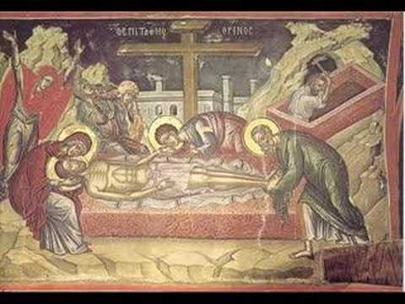
«Το κάψιμο του Ιούδα»
Το έθιμο λαμβάνει χώρα το βράδυ του Μεγάλου Σαββάτου, μετά την αναγγελία της Ανάστασης του Κυρίου. Μόλις ακουστεί το «Χριστός Ανέστη» μικροί και μεγάλοι, με λαμπάδες από μελισσοκέρι, καίνε το αχυρένιο ομοίωμα του Ιούδα, το οποίο κατασκεύασαν το πρωί οι νέοι του χωριού και το κρέμασαν στο «ικρίωμα», την κρεμάλα, για να το βλέπουν όλοι. Με αυτόν τον τρόπο γίνονται οι εικονικοί τιμωροί του Ισκαριώτη και καίνε τον μισητό Ιούδα. Βεγγαλικά σκίζουν τον ουρανό και οι κροτίδες σπάνε σε κάθε σημείο της εκκλησίας. Για τους περισσότερους είναι η εξιλέωση μετά το θείο δράμα.
Το βράδυ του Μεγάλου Σαββάτου ακούγεται το «Χριστός Ανέστη».
https://savefrom4k.net/?url=https://www.youtube.com/watch?v=7E9ZKrX3O3A

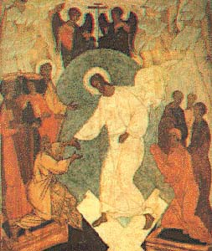

Πασχαλινό τραγούδι:
Ήρθε πάλι Πασχαλιά
Ήρθε πάλι η Πασχαλιά Πασχαλιά Πασχαλιά
με αγάπη με φιλιά Πασχαλιά Πασχαλιά
με αυγό και με αρνί Πασχαλιά Πασχαλιά
με αυγό και με αρνί χαίρετε χριστιανοί.
Τι φορέματα καλά Πασχαλιά Πασχαλιά
τι γλυκίσματα πολλά Πασχαλιά Πασχαλιά
τι τραγούδι και φωνή Πασχαλιά Πασχαλιά
τι τραγούδι και φωνή χαίρονται οι χριστιανοί.
https://savefrom4k.net/?url=https://www.youtube.com/watch?v=7E9ZKrX3O3A
Μπορείς να δεις την ιστορία:
https://savefrom4k.net/?url=https://www.youtube.com/watch?v=7E9ZKrX3O3A

Μπορείς τώρα να ζωγραφίσεις:
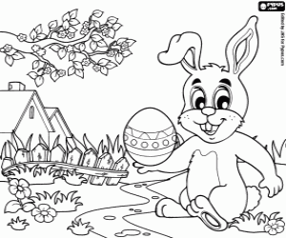
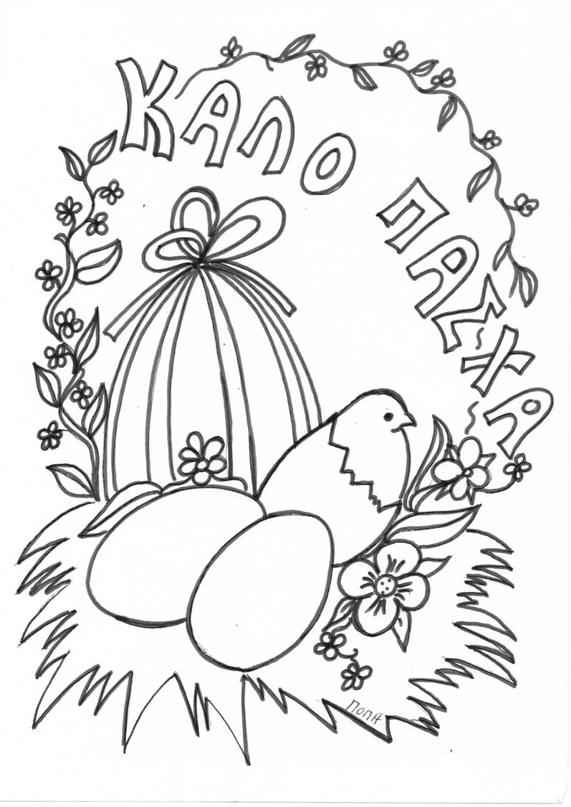
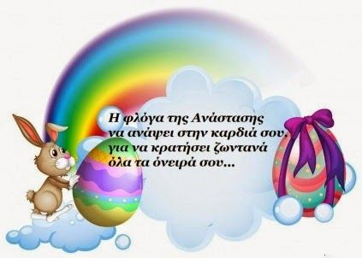

Σας εύχομαι Καλό Πάσχα και Καλή Ανάσταση με υγεία και ευτυχία για σας και την οικογένειά σας!!!
Σας χαιρετώ γλυκά και εύχομαι το φως της Ανάστασης να λάμψει στις ψυχές όλων μας!!!
